**УСТРОЙСТВО КОНТРОЛЯ ПЕРЕГРУЗА ЛИФТА**

**ПТЛ-2**

Руководство по эксплуатации

2016

Оглавление

1. Назначение 3

2. Технические данные 4

3. Принцип действия 5

4. Маркирование 6

5. Указание мер безопасности 7

6. Подготовка к работе 7

7. Порядок установки 7

8. Быстрый ввод в эксплуатацию 11

9. Техническое обслуживание 12

10. Настройка и калибровка устройства 12

11. Возможные неисправности и методы их устранения 20

12. Комплект поставки 22

13. Правила хранения 22

14. Транспортирование 22

15. Свидетельство о приемке 22

16. Гарантии изготовителя (поставщика) 23

17. Сведения о рекламациях 23

# Назначение

Настоящее руководство содержит технические параметры, а так же сведения по настройке, подключению и запуску устройства контроля перегруза лифта ПТЛ-2 (далее ПТЛ-2).

ПТЛ-2 не является средством измерения.

ПТЛ-2 предназначено для контроля загрузки кабины лифта путём аналого-цифрового преобразования сигналов тензометрических датчиков в числовые значения с последующим их выводом на дисплей прибора, а так же формирования дискретных сигналов релейных выводов типа «сухой контакт» для сигнализации уровней загрузки.

ПТЛ-2 устанавливается в защищенных от воздействия агрессивных газов и паров местах.

Устройство сохраняет свои технические характеристики в рабочем интервале температур от минус 10 до плюс 50˚C и относительной влажности воздуха не более 95% при температуре до 30˚C.

ПТЛ-2 устанавливается на пассажирские, грузовые и прочие лифты, а также лифты, изготовленные по индивидуальным проектам.

Перед использование ПТЛ-2 необходимо внимательно ознакомится с настоящим руководством и пройти инструктаж по технике безопасности.

Все работы должны проводиться персоналом, имеющим соответствующий допуск.

# Технические данные

Технические характеристики ПТЛ-2 содержаться в таблице 1:

Таблица 1

|  |  |  |
| --- | --- | --- |
| № | Наименование параметра | Значение |
| 1 | Напряжение питания | ~ 220±20 В 50±1 Гц |
|  |  | ~ 24±4 В 50±1 Гц (опционально) |
|  |  | ⎓24±4 В (опционально) |
| 2 | Потребляемая мощность, не более | 5 Вт |
| 3 | Максимальный ток коммутируемый релейными выходами |  |
|  | при переменном напряжении 220В | 10 А |
|  | при постоянном напряжении 24 В | 1 А |
| 4 | Режим работы | непрерывный |
| 5 | Количество релейных программируемых выходов | 3 |
| 6 | Диапазон настройки срабатывания порогов загрузки | задаётся в кг |
|  | наличие пассажира | 0-50 кг |
|  | 90% | 0-3000 кг |
|  | 110% | 0-3000 кг |
| 7 | Количество разрядов дисплея | 4 |
| 8 | Диапазон рабочих температур | от -10 до +50˚C |
| 9 | Влажность | 15…95% |
| 10 | Степень защиты по IEC 60529 (DIN 40050, ГОСТ 14254-96) | IP54 |
| 11 | Средний полный срок службы, не менее | 10 лет |
| 12 | Верхний предел преобразований (НППб) брутто | 5000 кг |
| 13 | Верхний предел преобразований (НППн) нетто | 3000 кг |
| 14 | Нижний предел преобразований | 5 кг |
| 16 | Продолжительность цикла преобразования, не более | 2 с |

Габаритные размеры и масса ПТЛ-2 приведены в таблице 2:

Таблица 2

|  |  |  |  |  |  |
| --- | --- | --- | --- | --- | --- |
| № | Наименование | Габаритные размеры не более, мм | | | Масса не более, кг |
| длинна | ширина | высота |
| 1 | Прибор ПТЛ-2 | 140 | 96 | 40 | 0,6 |

Прибор ПТЛ-2 оснащён звуковой индикацией включения питания, нажатия кнопок и перегрузки.

ПТЛ-2 обеспечивает обнуление массы кабины лифта (величина равная НППб минус НППн). Так же присутствует функция автоматического обнуления приобретённого веса в заданном диапазоне.

ПТЛ-2 соответствует по стойкости к воздействию механических внешних воздействующих факторов группе М3 механического исполнения по ГОСТ 17516.1-90.

# Принцип действия

Структурная схема прибора приведена на рисунке 1.

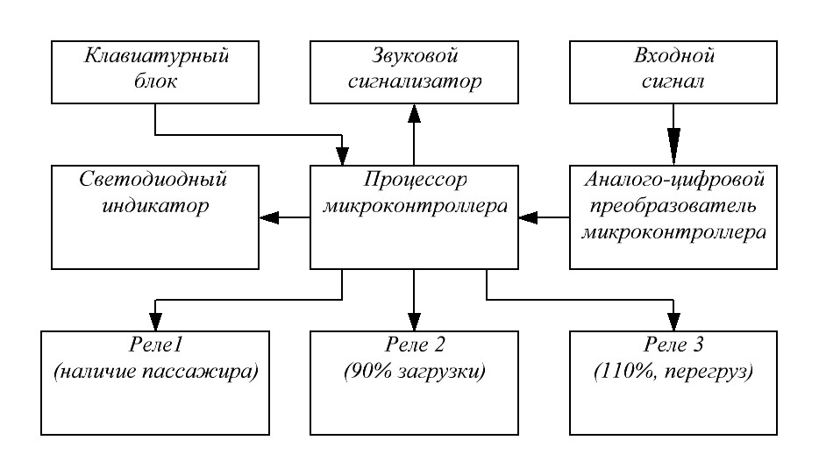

Рисунок 1

Входной аналоговый сигнал поступает на соответствующие выводы ПТЛ-2. Аналоговый сигнал, преобразованный в цифровую форму, передаётся в центральный процессор контроллера блока управления ПТЛ-2.

Центральный процессор микроконтроллера блока управления ПТЛ-2 на основе полученного сигнала цифровой формы производит вычитание из измеренного веса, вес пустой кабины и дальнейшее визуальное отображение этой разности в числовом виде на семисегментном, четырёхразрядном светодиодном индикаторе. В случае достижения одного из заданных пределов, происходит индикация через сигнальные светодиоды, расположенные справа от числового индикатора на лицевой панели блока управления ПТЛ-2.

В случае достижения предела соответствующего порогу перегруза контроллер произведёт оповещение с помощью звукового сигнализатора.

Микроконтроллер блока управления ПТЛ-2 одновременно с индикацией производит управление тремя независимыми реле, обеспечивающими коммутацию выходов типа «сухой контакт». Структурная схема коммутируемых выводов реле приведена на рисунке 2.

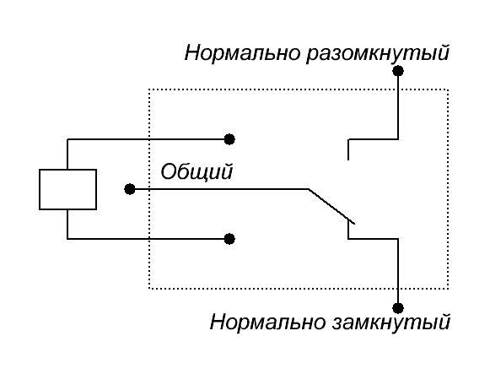

Рисунок 2

Рисунок 2 отображает коммутацию выводов в случае отсутствия питания блока управления ПТЛ-2. Подробно режимы работы реле описаны в таблице 4 и 5.

Настройка ПТЛ-2 осуществляется с помощью клавиатурного блока представленного тремя функциональными клавишами на лицевой панели.

# Маркирование

Маркирование наносится на лицевую панель блока управления ПТЛ-2 и должна содержать следующие данные:

- наименование и модель прибора;

- товарный знак и название предприятия изготовителя;

- сайт предприятия изготовителя;

- условные обозначения функциональных клавиш;

- обозначения индицирующих светодиодов;

- параметры питания;

- заводской номер.

# Указание мер безопасности

К работе с прибором допускаются работники, знающие правила безопасности при работе с высоким напряжением и имеющие допуск к работе с напряжением до 1000В.

Перед началом работ необходимо внимательно ознакомиться с настоящим руководством.

Запрещается:

- эксплуатировать незаземлённый прибор;

- открывать корпус ПТЛ-2, присоединять или отсоединять кабели при включенном напряжении питания;

- прикладывать к датчикам нагрузку свыше допустимой.

Класс защиты прибора от поражения электрическим током - 1 по ГОСТ 12.2.007.0-75.

# Подготовка к работе

Перед началом работ необходимо ознакомится с настоящим руководством.

Распаковать и произвести визуальный осмотр на предмет целостности составных частей прибора, а так же проверить комплектацию.

После распаковки необходимо выдержать составные части ПТЛ-2 при температуре от плюс 10 до плюс 35 °С не менее 6 часов.

# Порядок установки

После проведения подготовительных работ необходимо надёжно закрепить ПТЛ-2 на опорной раме лифта, закрепить кабели стяжными хомутами. Габаритные и присоединительные размеры прибора приведены на рисунке 3.

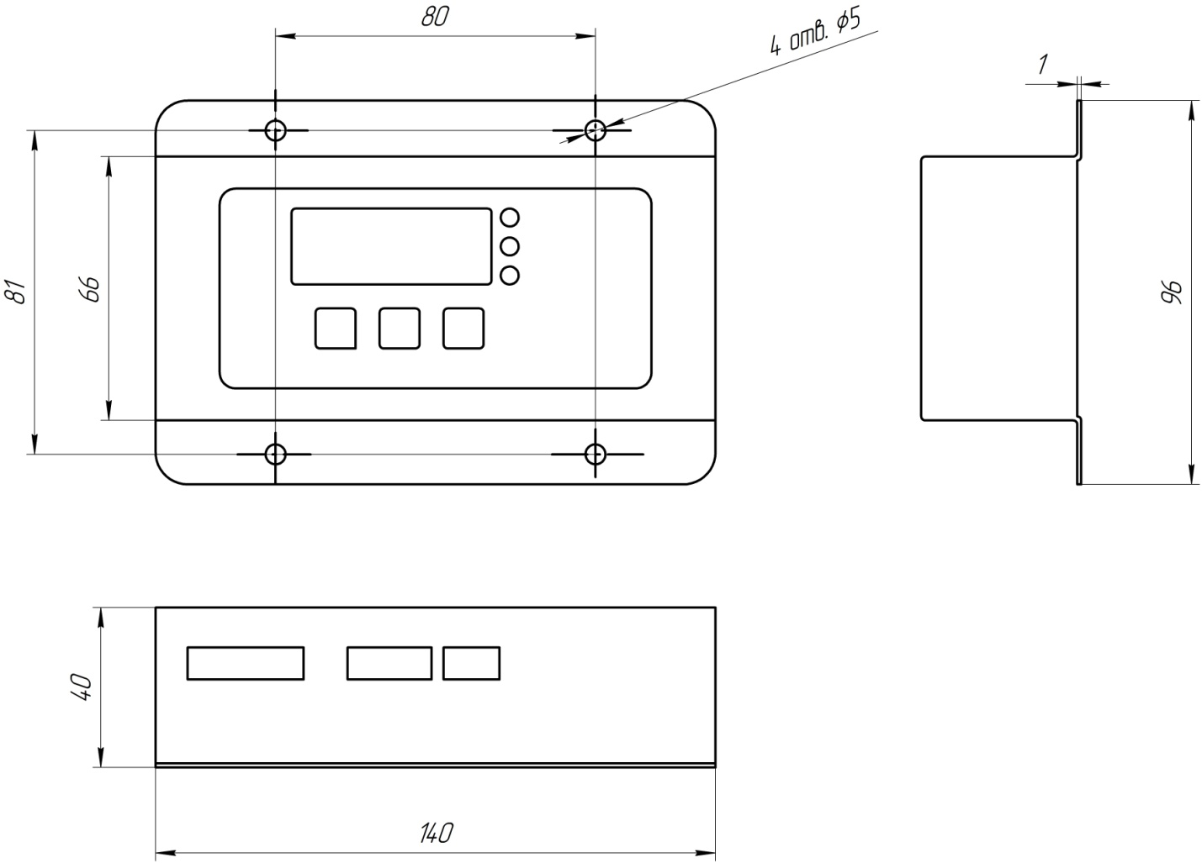

Рисунок 3

Произвести подключение прибора согласно настоящему руководству.

Назначение выводов присоединительной колодки прибора приведены на рисунке 4.

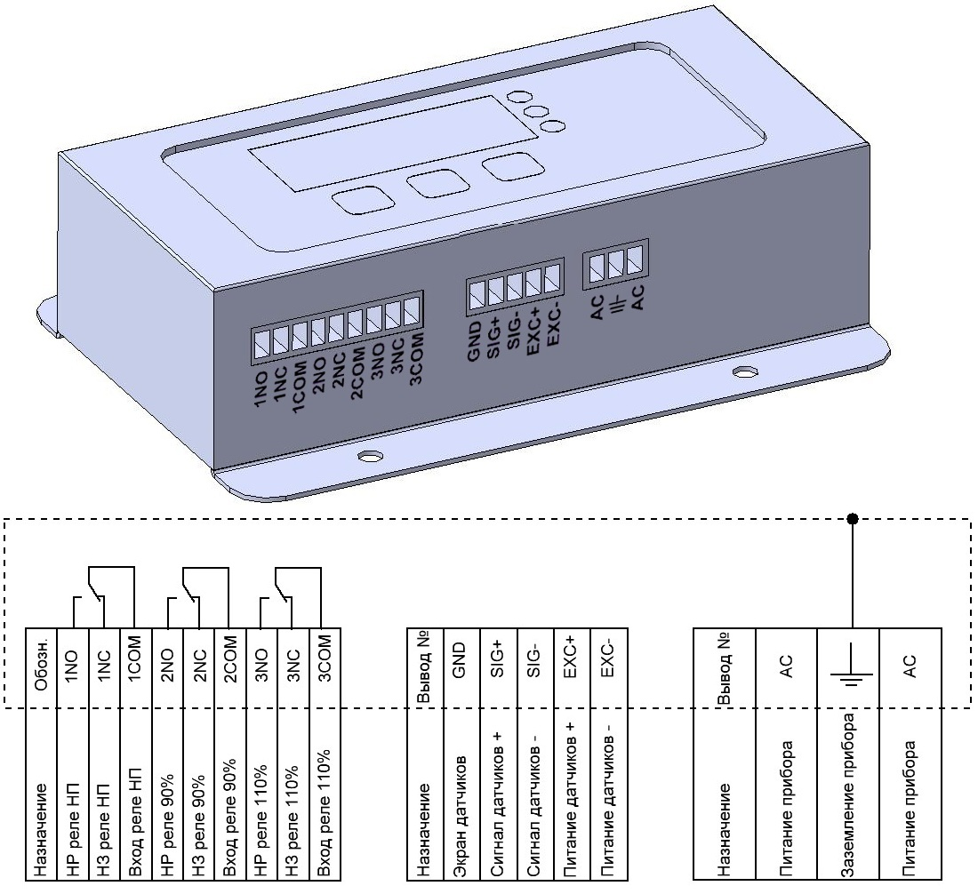

Рисунок 4

Маркировка выводов нанесена на корпусе под разъёмами. Назначение выводов на присоединительной колодке приведено в таблице 3.

Таблица 3

|  |  |  |
| --- | --- | --- |
| Обозн. | Вывод | Назначение |
| 1NO | НР реле НП | нормально разомкнутый выход реле сигнала наличие пассажира |
| 1NC | НЗ реле НП | нормально замкнутый выход реле сигнала наличие пассажира |
| 1COM | Вход реле НП | вход реле наличие пассажира |
| 2NO | НР вход реле 90% | нормально разомкнутый выход реле сигнала 90% |
| 2NC | НЗ реле 90% | нормально замкнутый выход реле сигнала 90% |
| 2COM | Вход реле 90% | вход реле 90% |
| 3NO | НР вход реле 110% | нормально разомкнутый выход реле сигнала 110% |
| 3NC | НЗ реле 110% | нормально замкнутый выход реле сигнала 110% |
| 3COM | Вход реле 110% | вход реле 110% |
| GND | Экран датчиков | экранирующий вывод датчиков, подключается к экрану кабеля (при использовании четырёхжильного кабеля не используется) |
| SIG+ | Сигнал датчиков + | вход аналогового сигнала датчиков (зелёный провод соединительной суммирующей коробки) |
| SIG- | Сигнал датчиков – | вход аналогового сигнала датчиков (белый провод соединительной суммирующей коробки) |
| EXC+ | Питание датчиков + | подача питания датчиков (красный провод соединительной суммирующей коробки) |
| EXC- | Питание датчиков – | подача питания датчиков (чёрный провод соединительной суммирующей коробки) |
| AC | Питание прибора | к этим выводам подсоединяются провода питания прибора |
| ⏚ | Заземление прибора | вывод для подключения заземления прибора |

Выбор нормального или инверсного режима работы устанавливается в служебном меню. Таблица истинности логических уровней релейных выходов в инверсном режиме приведена в таблице 4, где 1- реле замкнуто, 0 – реле разомкнуто.

Таблица 4

|  |  |  |  |  |  |  |  |
| --- | --- | --- | --- | --- | --- | --- | --- |
| Инверсный режим | | | | | | | |
| Нормально замкнутые | | | | Нормально разомкнутые | | | |
|  | 15 | 90 | 110 |  | 15 | 90 | 110 |
| Нет питания | 1 | 1 | 1 | Нет питания | 0 | 0 | 0 |
| Есть питание,  предел не достигнут | 0 | 0 | 0 | Есть питание,  предел не достигнут | 1 | 1 | 1 |
| Предел наличие пассажира | 1 | 0 | 0 | Предел наличие пассажира | 0 | 1 | 1 |
| предел 90% | 1 | 1 | 0 | предел 90% | 0 | 0 | 1 |
| предел 110% | 1 | 1 | 1 | предел 110% | 0 | 0 | 0 |

Таблица истинности логических уровней релейных выходов в нормальном режиме приведена в таблице 5, где 1- реле замкнуто, 0 – реле разомкнуто.

Таблица 5

|  |  |  |  |  |  |  |  |
| --- | --- | --- | --- | --- | --- | --- | --- |
| Нормальный режим | | | | | | | |
| Нормально замкнутые | | | | Нормально разомкнутые | | | |
|  | 15 | 90 | 110 |  | 15 | 90 | 110 |
| Нет питания | 1 | 1 | 1 | Нет питания | 0 | 0 | 0 |
| Есть питание,  предел не достигнут | 1 | 1 | 1 | Есть питание, предел не достигнут | 0 | 0 | 0 |
| Предел наличие пассажира | 0 | 1 | 1 | Предел наличие пассажира | 1 | 0 | 0 |
| Предел 90% | 0 | 0 | 1 | Предел 90% | 1 | 1 | 0 |
| Предел 110% | 0 | 0 | 0 | Предел 110% | 1 | 1 | 1 |

# Быстрый ввод в эксплуатацию

Отделом технического контроля (ОТК) предприятия-изготовителя проведены приемосдаточные испытания на соответствие требованиям настоящего РЭ, о чем сделана запись в разделе 15.

**Для проведения калибровки ПТЛ-2** войдите в служебное меню, для этого в режиме отображения текущего веса одновременно нажмите кнопки  и . На дисплее отобразится «cal». Нажмите кнопку  для входа в режим калибровки. На дисплее отобразится текущее значение калибровочного веса в кг. Для изменения значения калибровочного веса используйте кнопку  для выбора необходимого разряда числа (выбранный разряд будет мигать) и кнопку  для его изменения. После установки значения калибровочного веса нажмите кнопку  для утверждения установленного значения, на дисплее отобразится надпись «set0», это режим определения веса пустой кабины. Для определения веса пустой кабины убедитесь, что кабина лифта пуста и нажмите кнопку , на дисплее отобразится надпись «seth», это режим определения калибровочного веса. Для калибровки ПТЛ-2 загрузите кабину лифта калибровочным весом, который Вы указали в меню и нажмите кнопку , на дисплее отобразится надпись «cal», калибровка завершена и осуществлён выход в служебное меню. Для выхода из служебного меню нажимайте кнопку , пока на дисплее не отобразится «End», **выход из служебного меню**. Для выхода из служебного меню нажмите , осуществиться выход и на дисплее отобразится измеряемый вес.

При отключенном источнике питания все выходные контакты реле прибора ПТЛ-2 находятся в состоянии, соответствующем таблицам истинности (см. таблица 4 и таблица 5), все светодиоды погашены.

Подать питание на ПТЛ-2.

При пустом лифте (пустой кабине) необходимо обнулить вес, для этого в режиме отображения текущего веса нажмите кнопку .

Необходимо проверить установленную номинальную грузоподъёмность лифта, в случае несоответствия изменить параметр согласно методике. Для **проверки установленного значения номинальной грузоподъёмности лифта и его изменения** необходимо войти в служебное меню одновременно нажав кнопки  и , на дисплее отобразится надпись «cal». Нажмите кнопку , на дисплее отобразится надпись «cap», нажмите кнопку  отобразится установленное значение номинальной грузоподъёмности лифта (значение по умолчанию 400). Если редактирование не требуется ещё раз нажмите кнопку , для выхода в служебное меню, на дисплее отобразится «cap». Если требуется изменить установленное значение номинальной грузоподъёмности, используйте кнопку  для выбора необходимого разряда числа (выбранный разряд будет мигать) и кнопку  для его изменения. После установки значения грузоподъёмности лифта нажмите кнопку  для утверждения установленного значения, на дисплее отобразится «cap». Для выхода из служебного меню когда на дисплее отображается надпись «cap» нажимайте кнопку  пока на дисплее не отобразится надпись «end», нажмите кнопку , произойдёт выход из служебного меню, на дисплее отобразится измеряемый вес.

В процессе загрузки лифта при достижении установленных значений: срабатывают соответствующие контакты реле прибора, о чем свидетельствуют загорающиеся индицирующие светоди.оды.

Примечание. Для исключения « дребезга» контактов реле каждое из них срабатывает при достижении соответствующего ему порога (значения), обратное срабатывание – при снижении загрузки лифта до уровня порога минус 5 кг.

# Техническое обслуживание

Техническое обслуживание ПТЛ-2 необходимо производить в соответствии с требованиями данного РЭ и в порядке, установленными инструкцией по эксплуатации на лифт, в котором оно применяется.

Все работы, связанные с обслуживанием, должны выполняться при строгом соблюдении правил техники безопасности.

# Настройка и калибровка устройства

В случае необходимости ПТЛ-2 позволяет провести самостоятельную настройку с помощью служебного меню.

Настройка прибора осуществляется функциональными кнопками, расположенными на лицевой панели, общий вид которой приведён на рисунке 5.

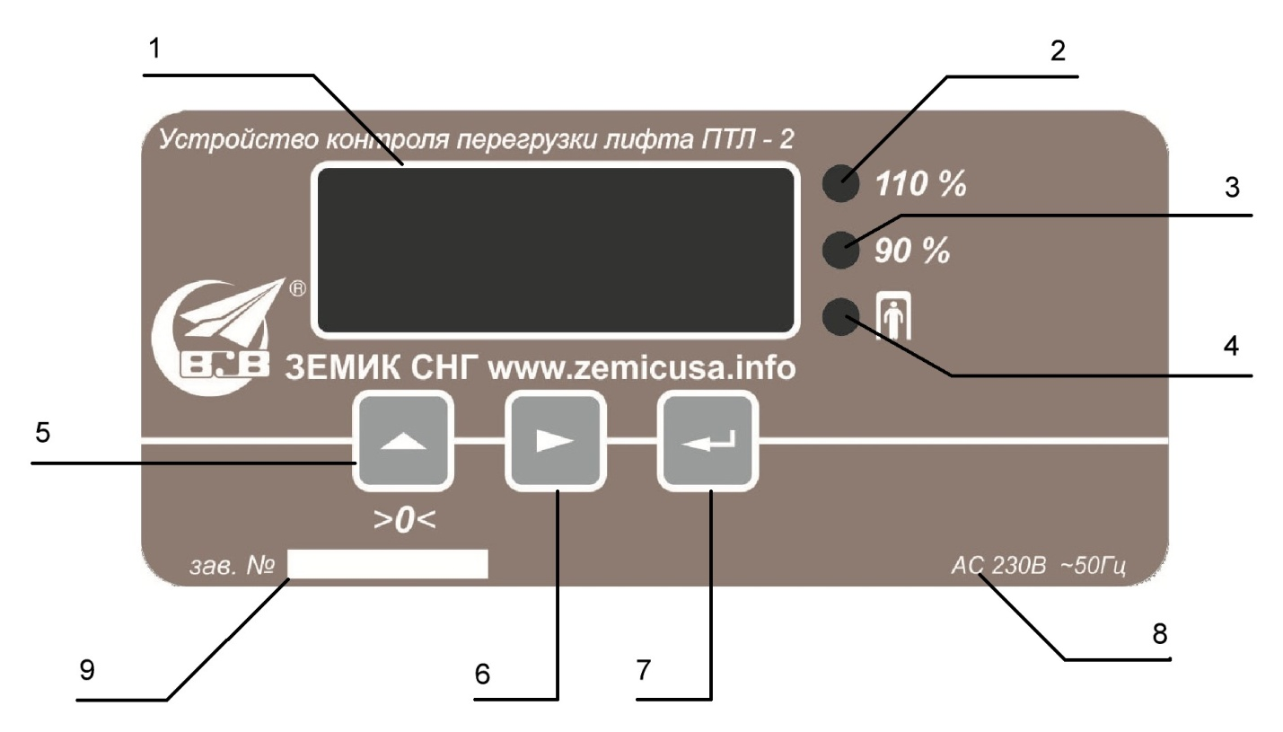

Рисунок 5

Назначение элементов лицевой панели приведено в таблице 6.

Таблица 6

|  |  |
| --- | --- |
| № | Наименование |
| 1 | Светодиодный дисплей |
| 2 | Светодиодный индикатор перегруза |
| 3 | Светодиодный индикатор 90% загрузки |
| 4 | Светодиодный индикатор наличие пассажира |
| 5 | Сброс веса кабины/наращивание мигающего разряда/переход к следующему параметру |
| 6 | Выбор разраяда/выбор параметра меню для редактирования/ включение, выключение дисплея |
| 7 | Выбор параметра/ввод |
| 8 | Параметры питания устройства |
| 9 | Заводской номер |

**Для сброса веса пустой** кабины в режиме отображения текущего веса нажмите кнопку , вес обнулится.

**Для отключения дисплея необходимо** в режиме отображения текущего веса нажмите кнопку , дисплей выключиться, для включения индикатор повторно нажмите .

**Для входа в служебное меню** одновременно нажмите кнопки  и .

В режиме служебного меню кнопка  обеспечивает **переход к следующему параметру** настройки или **наращивание значения мигающего разряда**.

В режиме служебного меню кнопка  обеспечивает **выбор разряда значения** для изменения (мигающего разряда).

В режиме служебного меню кнопка  производит **ввод параметра или его подтверждение**.

Блок схема алгоритма работы со служебным меню ПТЛ-2 приведена на рисунке 6.

Для входа в служебное меню, в режиме отображения текущего веса одновременно нажмите кнопки  и .

Для перемещения по пунктам служебного меню используйте кнопку .

Для входа в режим редактирования необходимого параметра используйте кнопку .

После входа в служебное меню, первым параметром следует «cal», калибровка.

Для перехода к следующему параметру нажмите кнопку , на дисплее отобразится «cap» (значение по умолчанию 400), установка значение номинальной грузоподъёмности лифта в килограммах. Для редактирования этого параметра нажмите кнопку , на экране отобразится текущее установленное значение грузоподъёмности лифта. Если редактирование не требуется, нажмите кнопку . Если требуется изменить установленное значение номинальной грузоподъёмности, используйте кнопку  для выбора необходимого разряда числа (выбранный разряд будет мигать) и кнопку  для его изменения. После установки значения грузоподъёмности лифта нажмите кнопку  для утверждения установленного значения, на дисплее отобразится «cap», изменение установки грузоподъёмности завершено, осуществлён выход в служебное меню. При установке значения 400, 630 или 1000 кг параметры меню «h15», «h90» и «h110» к редактированию не доступны и определяются автоматически, согласно таблице 7.

Таблица 7

|  |  |  |  |
| --- | --- | --- | --- |
| cap | h15 | h90 | h110 |
| 400 | 15 | 360 | 475 |
| 630 | 15 | 567 | 705 |
| 1000 | 15 | 900 | 1100 |

При отображаемом на дисплее значении «cap» нажмите кнопку  для перехода к следующему пункту, на дисплее отобразится «h15», **установка значения порога срабатывания реле наличие пассажира** в килограммах. Если редактирование не требуется, нажмите кнопку . Для редактирования этого параметра нажмите кнопку , на экране отобразится текущее установленное значение порога срабатывания реле наличие пассажира. Если редактирование не требуется, нажмите кнопку . Для изменения значения порога срабатывания реле наличие пассажира используйте кнопку  для выбора необходимого разряда числа (выбранный разряд будет мигать) и кнопку  для его изменения. После установки значения порога срабатывания реле наличие пассажира нажмите кнопку  для утверждения установленного значения, на дисплее отобразится «h15», изменение значения порога срабатывания реле наличие пассажира завершено, осуществлён выход в служебное меню.

Для перехода к следующему параметру нажмите кнопку , на дисплее отобразится «h90», **установка значение порога срабатывания реле 90%** в килограммах. Для редактирования этого параметра нажмите кнопку , на экране отобразится текущее установленное значение порога срабатывания реле 90%. Если редактирование не требуется, нажмите кнопку . Для изменения значения порога срабатывания реле 90% используйте кнопку  для выбора необходимого разряда числа (выбранный разряд будет мигать) и кнопку  для его изменения. После установки значения порога срабатывания реле 90% нажмите кнопку  для утверждения установленного значения, на дисплее отобразится «h90», изменение установки значения порога срабатывания реле 90% завершено, осуществлён выход в служебное меню.

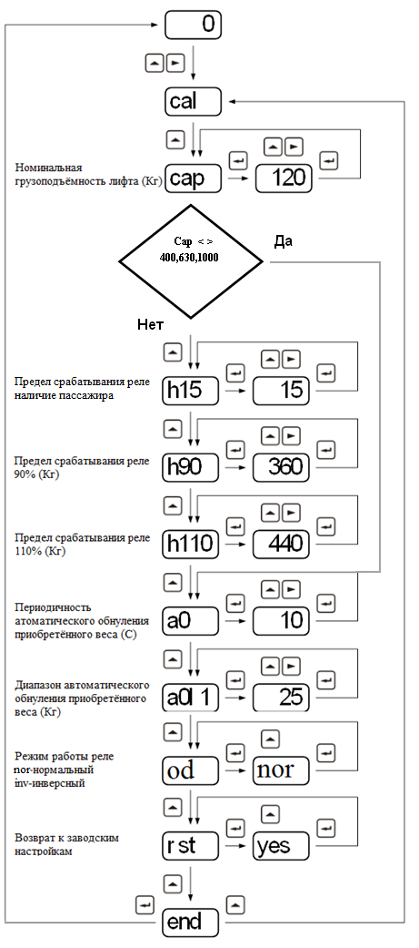

Рисунок 6

Для перехода к следующему параметру нажмите кнопку , на дисплее отобразится «h110», **установка значение порога срабатывания реле 110%** в килограммах. Для редактирования этого параметра нажмите кнопку , на экране отобразится текущее установленное значение порога срабатывания реле 110%. Если редактирование не требуется, нажмите кнопку . Для изменения значения порога срабатывания реле 110% используйте кнопку  для выбора необходимого разряда числа (выбранный разряд будет мигать) и кнопку  для его изменения. После установки значения порога срабатывания реле 110% нажмите кнопку  для утверждения установленного значения, на дисплее отобразится «h110», изменение значения порога срабатывания реле 110% завершено, осуществлён выход в служебное меню.

Для перехода к следующему параметру нажмите кнопку , на дисплее отобразится «a0», **установка значение периодичности автоматического обнуления приобретённого веса** в секундах (значение по умолчанию 2, диапазон регулирования 0-60). Для редактирования этого параметра нажмите кнопку , на экране отобразится текущее установленное значение периодичности автоматического обнуления приобретённого веса. Если редактирование не требуется, нажмите кнопку . Для изменения значения периодичности автоматического обнуления приобретённого веса используйте кнопку  для выбора необходимого разряда числа (выбранный разряд будет мигать) и кнопку  для его изменения. После установки значения периодичности автоматического обнуления приобретённого веса нажмите кнопку  для утверждения установленного значения, на дисплее отобразится «a0», изменение значения периодичности автоматического обнуления приобретённого веса завершено, осуществлён выход в служебное меню.

Для перехода к следующему параметру нажмите кнопку , на дисплее отобразится «aol0», **установка значение диапазона автоматического обнуления приобретённого веса** в килограммах (значение по умолчанию 15, диапазон регулирования 5-50). Для редактирования этого параметра нажмите кнопку , на экране отобразится текущее установленное значение диапазона автоматического обнуления приобретённого веса (диапазон от минус aol0 до плюс aol0). Если редактирование не требуется, нажмите кнопку . Для изменения значения диапазона автоматического обнуления приобретённого веса используйте кнопку  для выбора необходимого разряда числа (выбранный разряд будет мигать) и кнопку  для его изменения. После установки значения диапазона автоматического обнуления приобретённого веса нажмите кнопку  для утверждения установленного значения, на дисплее отобразится «aol0», изменение значения диапазона автоматического обнуления приобретённого веса завершено, осуществлён выход в служебное меню.

Для перехода к следующему параметру нажмите кнопку , на дисплее отобразится «od», **установка режима работы реле** nor-нормальный, inv-инверсный. Для редактирования этого параметра нажмите кнопку , на экране отобразится текущий установленный режим работы реле nor-нормальный, inv-инверсный. Если редактирование не требуется, нажмите кнопку . Для изменения режима работы реле используйте кнопку  для его изменения. После установки режима нажмите кнопку  для утверждения установленного значения, на дисплее отобразится «od», изменение режима работы реле завершено, осуществлён выход в служебное меню.

Для перехода к следующему параметру нажмите кнопку , на дисплее отобразится «rst», **возврат к заводским настройкам**. Для возврата к заводским настройкам нажмите кнопку , на экране отобразится «yes». Для возврата к заводским настройкам используйте  для выбора «yes» - подтвердить возврат, «no» - отменить возврат. После подтверждения или отмены возврата к заводским настройка нажмите кнопку  для утверждения установленного значения, на дисплее отобразится «rst», возврат к заводским настройкам завершен, осуществлён выход в служебное меню. Заводские настройки, к которым будет осуществлён возврат, приведены в таблице 8.

Таблица 8

|  |  |
| --- | --- |
| Параметр | Значение |
| Калибровочный вес | 0кг |
| Номинальная грузоподъёмность | 400кг |
| Периодичность автоматического обнуления приобретённого веса | 2С |
| Диапазон автоматического обнуления приобретённого веса | 15кг |
| Режим работы реле | Инверсный |

Для перехода к следующему параметру нажмите кнопку , на дисплее отобразится «End», **выход из служебного меню**. Для выхода из служебного меню нажмите , осуществиться выход и на дисплее отобразится измеряемый вес. Для повторного прохода по пунктам меню нажмите , на дисплее отобразится «cal», первый пункт служебного меню. При необходимости осуществите повторный проход по параметрам меню.

Блок схема алгоритма проведения калибровки ПТЛ-2 приведена на рисунке 7.

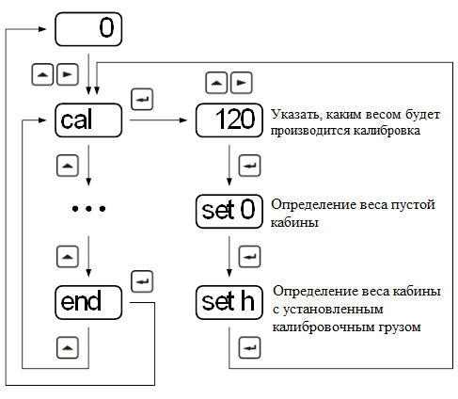

Рисунок 7

**Для проведения калибровки** войдите в служебное меню, для этого в режиме отображения текущего веса одновременно нажмите кнопки  и . На дисплее отобразится «cal». Нажмите кнопку  для входа в режим калибровки. На дисплее отобразится текущее значение калибровочного веса в кг. Для изменения значения калибровочного веса используйте кнопку  для выбора необходимого разряда числа (выбранный разряд будет мигать) и кнопку  для его изменения. После установки значения калибровочного веса нажмите кнопку  для утверждения установленного значения, на дисплее отобразится надпись «set0», это режим определения веса пустой кабины. Для определения веса пустой кабины убедитесь, что кабина лифта пуста и нажмите кнопку , на дисплее отобразится надпись «seth», это режим определения калибровочного веса. Для калибровки ПТЛ-2 загрузите кабину лифта калибровочным весом, который Вы указали в меню и нажмите кнопку , на дисплее отобразится надпись «cal», калибровка завершена и осуществлён выход в служебное меню. Для выхода из служебного меню нажимайте кнопку , пока на дисплее не отобразится «End», **выход из служебного меню**. Для выхода из служебного меню нажмите , осуществиться выход и на дисплее отобразится измеряемый вес.

# Возможные неисправности и методы их устранения

В случае обнаружения неисправности попробуйте устранить их по таблице неисправностей.

В случае, если неисправность отсутствует в таблице, обратитесь в сервисный центр производителя.

Самостоятельные изменения конструкции или самостоятельное устранение прочих неисправностей, которые требуют вмешательство в конструкцию прибора, могут стать причиной отказа в гарантийном обслуживании.

Возможные неисправности и методы их устранения приведены в таблице 9.

Таблица 9

|  |  |  |
| --- | --- | --- |
| Неисправность | Возможная причина | Метод устранения |
| Прибор не включается | Нет питания | Проверьте подаётся ли питание,  в случае его отсутствия подайте питания |
|  | Параметры питания  не соответствуют требованиям | Подать питания необходимого напряжения и частоты |
| На дисплее не отображается вес | Дисплей выключен | Включите дисплей |
| При пустой кабине отображается  вес отличный от 0 | Не произведено обнуление | Произведите обнуление |
| Вес в кабине отличается от индицируемого | Неверная калибровка | Произведите калибровку эталонным весом |
|  | Плохой контакт в местах  присоединения проводов  датчиков | Произведите переподсоединение  проводов датчиков |
| Реле срабатывают при неверном значении измеряемого веса | Заданы некорректные  пределы срабатывания реле | Проверьте верность установок пределов  срабатывания реле, измените в случае  необходимости |
| Прибор не реагирует на  загрузку кабины | Неверное присоединение  датчиков | Проверьте правильность присоединения датчиков,  подключите согласно настоящему руководству |
|  | Датчик вышел из строя | Замените датчик |
| Неверная логика работы  выходных реле | Неверное подключение | Проверьте подключение согласно таблицам  истинности, произведите переподключение |
|  | Выбран неверный режим  работы реле | Выберите другой режим в служебном меню |
| Не работает автоматическое обнуление,  накапливается вес при пустой кабине | Задан слишком малый  диапазон автоматическое обнуление | Увеличить диапазон автоматического  автоматическое обнуление, приобретённого веса |
|  | Затирание кабины  об направляющие | Устранить затирание купе об составные части рамы |

# 

# Комплект поставки

##### В комплект поставки ПТЛ-2 входят:

- прибор ПТЛ-2 № _______________- 1шт

- эксплуатационная документация – 1 комплект.

# Правила хранения

ПТЛ-2 должен хранится в закрытом складском помещении.

Условия хранения должны соответствовать условиям 1 по ГОСТ 15150-69.

# Транспортирование

Транспортирование ПТЛ-2 должно осуществляться согласно требованиям договора.

# Свидетельство о приемке

Устройство преобразования сигналов ПТЛ-2

заводской номер соответствует требованиям технического, задания руководства по эксплуатации и признано годным для эксплуатации.

Дата выпуска

М.П.

# Гарантии изготовителя (поставщика)

Предприятие – изготовитель гарантирует соответствие ПТЛ-2 данным настоящего РЭ при соблюдении потребителем условий хранения, монтажа и эксплуатации.

Гарантийный срок эксплуатации - 36 месяцев со дня ввода в эксплуатацию.

Гарантийный срок хранения - 36 месяцев со дня изготовления.

В течение гарантийного срока предприятие - изготовитель обязано безвозмездно заменить или отремонтировать ПТЛ-2, если потребителем будут обнаружены отказы в работе или любое несоответствие параметрам, указанным в настоящем РЭ.

# Сведения о рекламациях

Рекламации предприятию - изготовителю предъявляются потребителем ПТЛ-2 в соответствии с действующими документами.

Учёт рекламаций

|  |  |  |
| --- | --- | --- |
| Дата предъявления рекламации | Краткое содержание рекламации | Меры, принятые по рекла- мации и их результаты |
|  |  |  |